|  |
| --- |
| *Projet WEB CPNVoiturage* |

*Jérôme Jaquemet*



*SI-C4b*

*01.02.2021*

Table des matières

1 Analyse préliminaire 3

1.1 Introduction 3

1.2 Organisation 3

1.3 Objectifs 3

1.4 Planification initiale 4

2 Analyse 5

2.1 Cahier des charges détaillé 5

2.2 Définition de l’audience 5

2.3 Analyse concurrentielle 5

2.4 Cas d’utilisation 6

2.5 Etude de faisabilité 10

2.6 MCD 10

2.7 Nom du site et du domaine 10

2.8 Stratégie de test 11

2.9 Planification détaillée 12

2.10 Historique 12

3 Conception 12

3.1 Analyse de l’environnement 12

3.2 Détermination de l’arborescence du site et des rubriques 12

3.3 Définition de la charte graphique 12

3.4 Maquette graphique 13

3.5 Diagramme du site 13

3.6 Plugins et librairies 14

3.7 Choix de la formule d’hébergement 14

4 Réalisation 14

4.1 Dossier de réalisation 14

4.2 Description des tests effectués 15

4.3 Erreurs restantes 15

5 Mise en service 16

5.1 Rapport de mise en service 16

5.2 Liste des documents fournis 16

6 Conclusions 16

7 Annexes 17

7.1 Journal de bord de chaque participant 17

Le journal de bord se trouve sur un fichier Excel annexe. 17

7.2 Manuel d'Utilisation 17

# Analyse préliminaire

## Introduction

Ceci est mon projet de Pré-TPI, une fois le projet abouti, il devra permettre de faciliter l’organisation de co-voiturage pour les allers-retours au CPNV en se basant sur les horaires d’une exportation de EDT.

Une fois en fonctionnement, les enseignants pourront se connecter dessus, et verront si d’autres enseignants qui habitent dans la même région utilisent une voiture et s’ils ont des places.

## Organisation

Elève 1 : Jaquemet Jérôme jerome.jaquemet@cpnv.ch

Responsable de projet : Benzonana Pascal pascal.benzonana@cpnv.ch

## Objectifs

• Permettre la connexion sur le site pour les enseignants

• Le site doit être responsive.

• Le site se base sur une structure MVC.

• Le site doit accepter des exportations de EDT

• Le site devra proposer des trajets qu’ils pourraient possiblement prendre

## Planification initiale

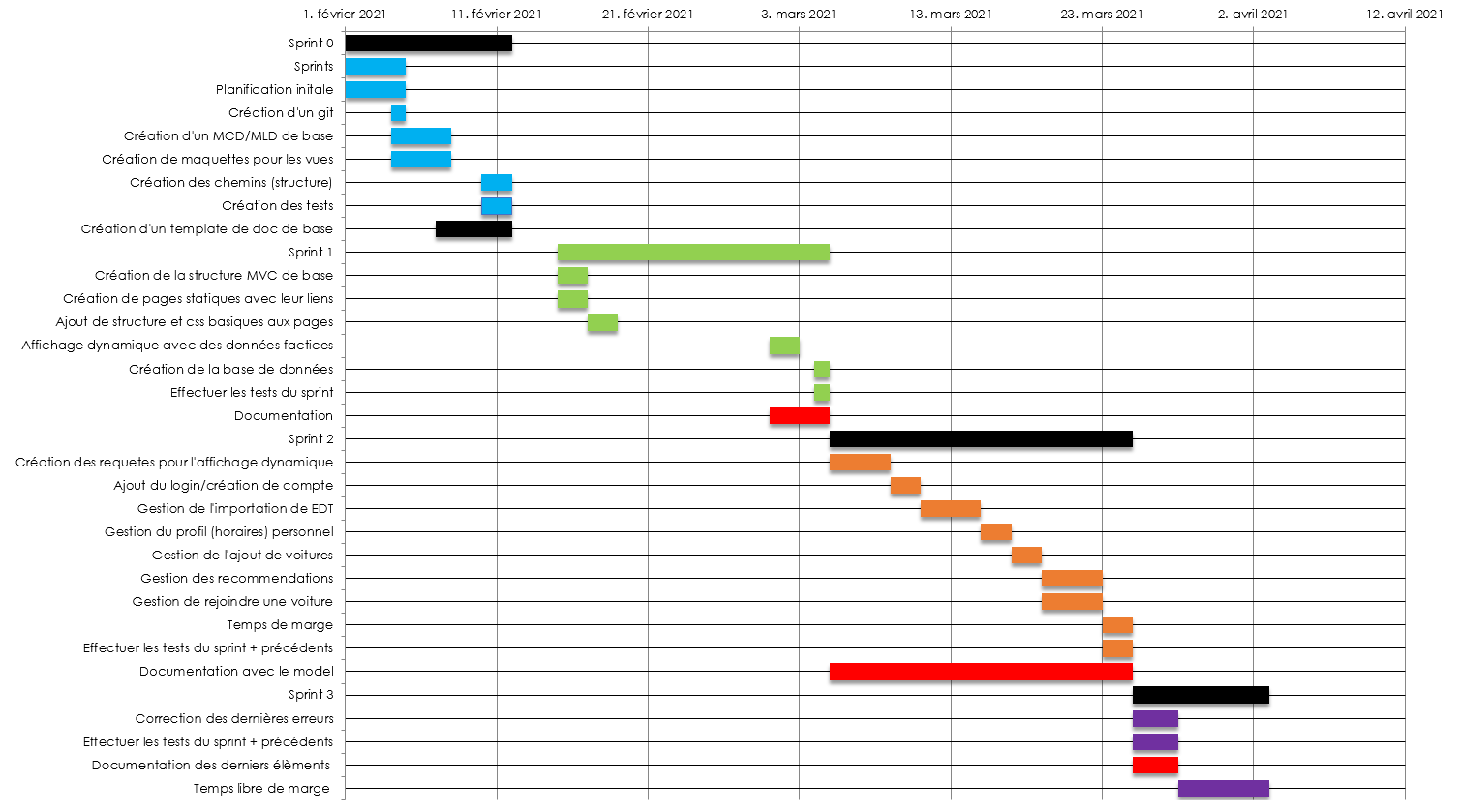

# Analyse

## Cahier des charges détaillé

## Définition de l’audience

## Analyse concurrentielle

## Cas d’utilisation

## Etude de faisabilité

## MCD

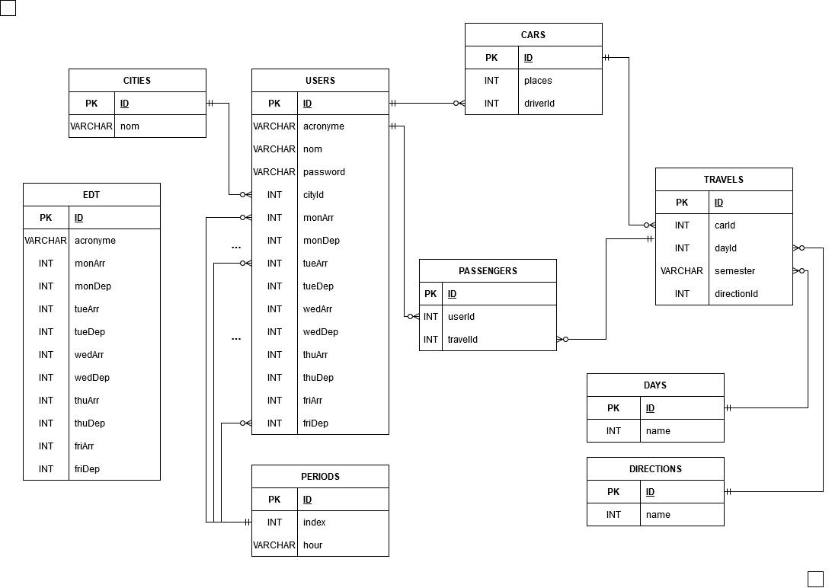

## Stratégie de test

|  |  |  |  |  |
| --- | --- | --- | --- | --- |
| ***Test*** | ***Résultat attendu*** | ***S1*** | ***S2*** | ***S3*** |
| ***Ouverture du site sur grand navigateur, petit navigateur et vue mobile*** | Le site est responsive | X |  |  |
| ***Test de tous les liens pour se déplacer à l’intérieur du site*** | Les déplacements correspondent au diagramme de structure | X |  |  |
| ***Création de compte*** | Le compte est créé | - |  |  |
| ***Login d’un compte créé*** | Le login se fait | - |  |  |
| ***Ajout d’une voiture*** | La voiture est ajoutée à la liste avec ses places disponibles | - |  |  |
| ***Rejoindre une voiture*** | L’utilisateur est ajouté à la liste | - |  |  |
| ***Retirer une voiture*** | La voiture est enlevée de la liste | - |  |  |
| ***Quitter une voiture*** | L’utilisateur est enlevé de la voiture | - |  |  |
| ***Changer ses horaires*** | Un horaire de départ/d’arrivée est changé | - |  |  |
| ***Importer ses horaires de EDT*** | Les horaires de EDT se remettent par défaut | - |  |  |
| ***Voir des recommandations*** | L’utilisateur voit les voitures qui lui sont recommandées | - |  |  |
| ***Affichage des voitures disponibles*** | Les voitures disponibles s’affichent avec les personnes inscrites | - |  |  |
| ***Ajout d’une voiture en étant dans une voiture*** | Pas possible | - |  |  |
| ***Joindre une voiture en ayant une voiture*** | Pas possible | - |  |  |
| ***Rejoindre une voiture pleine*** | Pas possible | - |  |  |
|  |  |  |  |  |
|  |  |  |  |  |
|  |  |  |  |  |
|  |  |  |  |  |
|  |  |  |  |  |
|  |  |  |  |  |
|  |  |  |  |  |
|  |  |  |  |  |
|  |  |  |  |  |
|  |  |  |  |  |

## Planification détaillée

## Historique

# Conception

## Analyse de l’environnement

Les logiciels utilisés sont : Word, Excel, Balsamiq, Atom, Outlook, GitHub, Chrome, Draw.io.

Le système d’exploitation est Windows 10.

## Détermination de l’arborescence du site

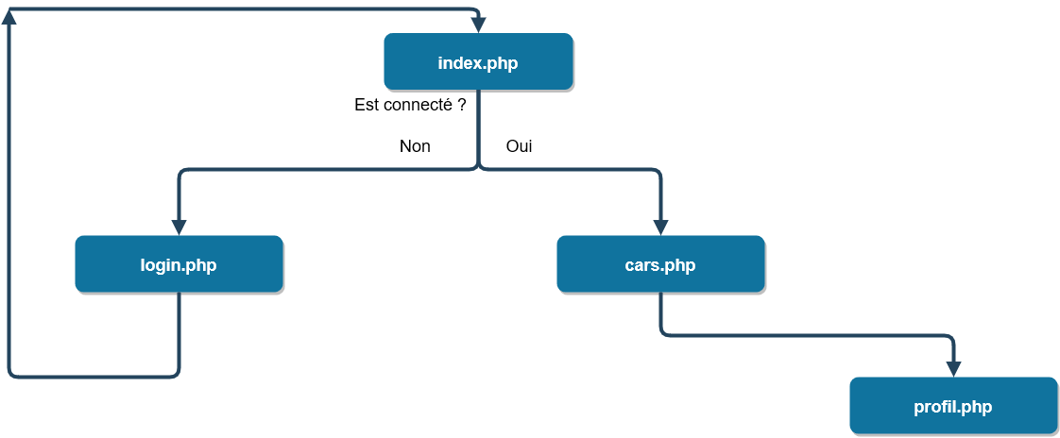

## Maquettes graphique

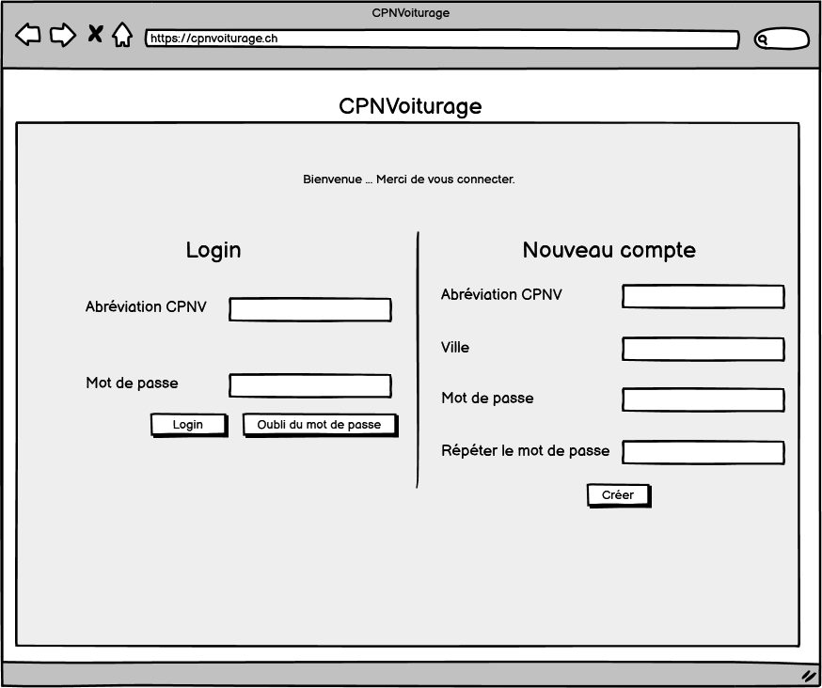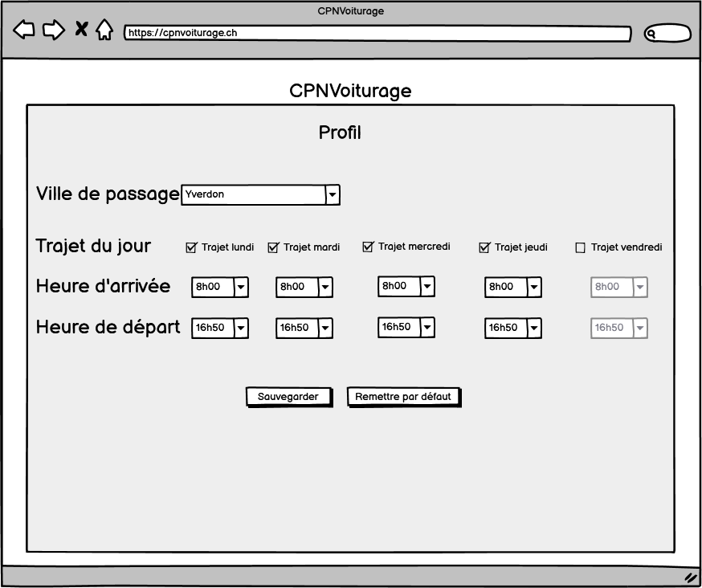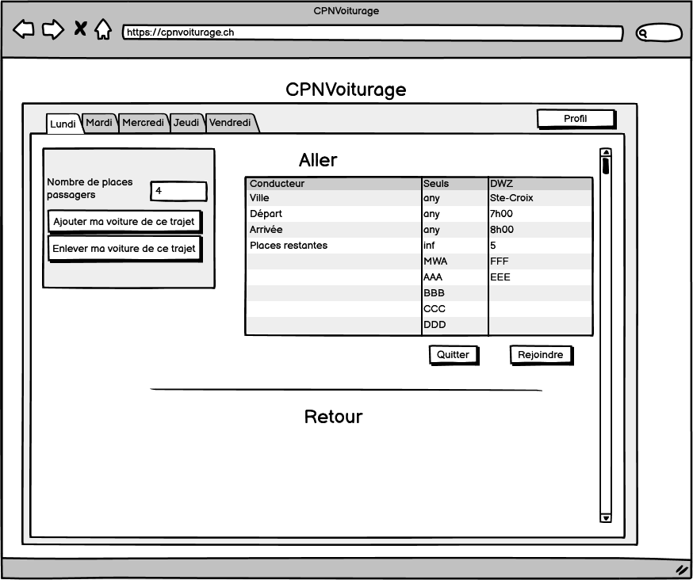

## Diagramme du site

**

## Plugins et librairies

## Choix de la formule d’hébergement

Le projet peut être hébergé sur n’importe quel serveur ayant apache et PHP d’installé, il ne nécessite pas de service mySQL car la database est en SQLite.

# Réalisation

## Dossier de réalisation

## Description des tests effectués

## Erreurs restantes

# Mise en service

## Rapport de mise en service

## Liste des documents fournis

# Conclusions

# Annexes

## Journal de bord de chaque participant

## 

## Manuel d'Utilisation